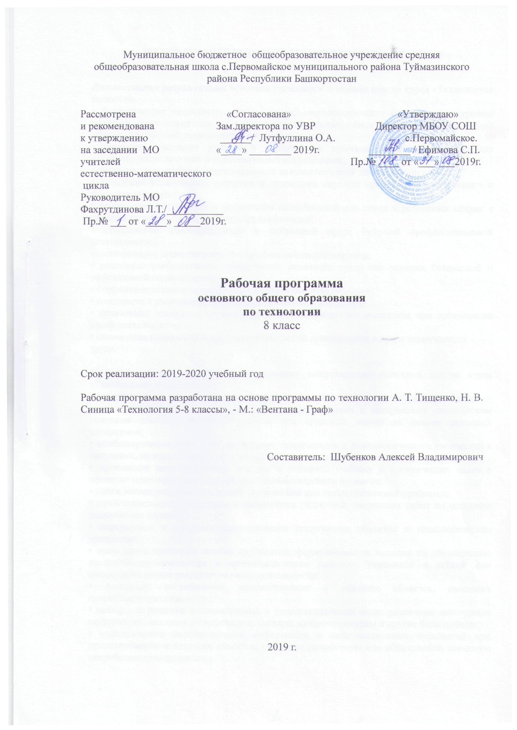

ПЛАНИРУЕМЫЕ РЕЗУЛЬТАТЫ ОСВОЕНИЯ ПРОГРАММЫ

Личностными результатами освоения учащимися основной школы курса «Технология» являются:
• формирование целостного мировоззрения, соответствующего современному уровню развития науки и практики; проявление познавательных интересов и активности в данной области предметной технологической деятельности;
• выражение желания учиться и трудиться в промышленном производстве для удовлетворения текущих и перспективных потребностей;
• развитие трудолюбия и ответственности за качество своей деятельности;
• овладение установками, нормами и правилами научной организации умственного и физического труда;
• самооценка умственных и физических способностей для труда в различных сферах с позиций будущей социализации и стратификации;
• становление самоопределения в выбранной сфере будущей профессиональной деятельности;
• планирование образовательной и профессиональной карьеры;
• осознание необходимости общественно полезного труда как условия безопасной и эффективной социализации;
• бережное отношение к природным и хозяйственным ресурсам;
• готовность к рациональному ведению домашнего хозяйства;
• проявление технико-технологического и экономического мышления при организации своей деятельности;
• самооценка готовности к предпринимательской деятельности в сфере технического
труда.

Метапредметными результатами освоения выпускниками основной школы курса «Технология» являются:
• алгоритмизированное планирование процесса познавательно-трудовой деятельности;
• определение адекватных имеющимся организационным и материально-техническим условиям способов решения учебной или трудовой задачи на основе заданных алгоритмов;
• комбинирование известных алгоритмов технического и технологического творчества в ситуациях, не предполагающих стандартного применения одного из них;
• проявление инновационного подхода к решению учебных и практических задач в процессе моделирования изделия или технологического процесса;
• поиск новых решений возникшей технической или организационной проблемы;
• самостоятельная организация и выполнение различных творческих работ по созданию технических изделий;
• виртуальное и натурное моделирование технических объектов и технологическихпроцессов;
• приведение примеров, подбор аргументов, формулирование выводов по обоснованию технико-технологического и организационного решения; отражение в устной или письменной форме результатов своей деятельности;
• выявление потребностей, проектирование и создание объектов, имеющих потребительную стоимость;
• выбор для решения познавательных и коммуникативных задач различных источников информации, включая энциклопедии, словари, интернет-ресурсы и другие базы данных;
• использование дополнительной информации и информационных технологий при проектировании и создании объектов, имеющих личностную или общественно значимую потребительную стоимость;
• согласование и координация совместной познавательно-трудовой деятельности с другими ее участниками;
• объективное оценивание вклада своей познавательно-трудовой деятельности в решение общих задач коллектива;
• оценивание своей познавательно-трудовой деятельности с точки зрения нравственных, правовых норм, эстетических ценностей по принятым в обществе и коллективе требованиям и принципам;
• диагностика результатов познавательно-трудовой деятельности по принятым критериям и показателям;
• обоснование путей и средств устранения ошибок или разрешения противоречий в выполняемых технологических процессах;
• соблюдение норм и правил культуры труда в соответствии с технологической культурой производства;
• соблюдение норм и правил безопасности познавательно-трудовой деятельности и созидательного труда.

Предметными результатамиосвоения учащимися основной школы программы «Технология» являются:
В познавательной сфере:
• рациональное использование учебной и дополнительной технической и технологической информации для проектирования и создания объектов труда;
• оценка технологических свойств сырья, материалов и областей их применения;
• ориентация в имеющихся и возможных средствах и технологиях создания объектов труда;
• владение алгоритмами и методами решения организационных и технико-технологических задач;
• классификация видов и назначения методов получения и преобразования материалов, энергии, информации, объектов живой природы и социальной среды, а также соответствующих технологий промышленного производства;
• распознавание видов, назначения материалов, инструментов и оборудования, применяемого в технологических процессах;
• владение кодами и методами чтения и способами графического представления технической, технологической и инструктивной информации;
• применение общенаучных знаний по предметам естественно-математического цикла в процессе подготовки и осуществления технологических процессов для обоснования и аргументации рациональности деятельности;
• владение способами научной организации труда, формами деятельности,соответствующими культуре труда итехнологической культуре производства;
• применение элементов прикладной экономики при обосновании технологий и проектов.
В трудовой сфере:
• планирование технологического процесса и процесса труда;
• подбор материалов с учетом характера объекта труда и технологии;
• проведение необходимых опытов и исследований при подборе сырья, материалов и проектировании объекта труда;
• подбор инструментов и оборудования с учетом требований технологии и материально
-энергетических ресурсов;
• проектирование последовательности операций и составление операционной карты работ;
• выполнение технологических операций с соблюдением установленных норм, стандартов и ограничений;
• соблюдение норм и правил безопасности труда, пожарной безопасности, правил санитарии и гигиены;
• соблюдение трудовой и технологической дисциплины;
• обоснование критериев и показателей качества промежуточных и конечных
результатов труда;
• выбор и использование кодов, средств и видов представления технической и технологической информации и знаковых систем в соответствии с коммуникативной задачей, сферой и ситуацией общения;
• подбор и применение инструментов, приборов и оборудования в технологических
процессах с учетом областей их применения;
• контроль промежуточных и конечных результатов труда по установленным критериям и показателям с использованием контрольных и измерительных инструментов;
• выявление допущенных ошибок в процессе труда и обоснование способов их исправления;
• документирование результатов труда и проектной деятельности;
• расчет себестоимости продукта труда:
• примерная экономическая оценка возможной прибыли с учетом сложившейся ситуации на рынке товаров и услуг.
В мотивационной сфере:
• оценивание своей способности и готовности к труду в конкретной предметной деятельности;
• оцениваниесвоей способности и готовности к предпринимательской деятельности;
• выбор профиля технологической подготовки в старших классах полной средней школы или профессии в учреждениях начального профессионального или среднего специального обучения;
• выраженная готовность к труду в сфере материального производства или сфере услуг;
• согласование своих потребностей и требований с потребностями и требованиями других участников познавательно-трудовой деятельности;
• осознание ответственности за качество результатов труда;
• наличие экологической культуры при обосновании объекта труда и выполнении работ;
• стремление к экономии и бережливости в расходовании времени, материалов, денежных средств и труда.
В эстетической сфере:
• дизайнерское проектирование изделия или рациональная эстетическая организация
работ;
• моделирование художественного оформления объекта труда и оптимальное планирование работ;
• разработка варианта рекламы выполненного объекта или результатов труда;
• эстетическое и рациональное оснащение рабочего места с учетом требований эргономики и научной организации труда;
• рациональный выбор рабочего костюма и опрятное содержание рабочей одежды.
В коммуникативной сфере:
• формирование рабочей группы для выполнения проекта с учетом общности интересов и возможностей будущих членов трудового коллектива;
• выбор знаковых систем и средств для кодирования и оформления информации в процессе коммуникации;оформление коммуникационной и технологической документации с учетом требований действующих нормативов и стандартов;
• публичная презентация и зашита проекта изделия, продукта труда или услуги;
• разработка вариантов рекламных образов, слоганов и лейблов;
• потребительская оценка зрительного ряда действующей рекламы.
В физиолого-психологической сфере:
• развитие моторики и координации движений рук при работе с ручными инструментами и выполнении операций с помощью машин и механизмов;
• достижение необходимой точности движений при выполнении различных технологических операций;
• соблюдение требуемой величины усилия, прикладываемого к инструменту, с учетом
технологических требований;
• сочетание образного и логического мышления в процессе проектной деятельности.

СОДЕРЖАНИЕ УЧЕБНОГО ПРЕДМЕТА
Раздел 1. Технология сельскохозяйственного производства (4ч)
Введение. Осенние работы в полеводстве и овощеводстве. Техника безопасности во время работы на учебно-опытном участке. Инструкция № 2.8

Практические работы:
Сбор урожая овощных культур.
Уборка овощей и корнеплодов. Уборка ботвы.
Осенняя обработка почвы.

Раздел 2. Творческий проект – (1ч)
Порядок выбора темы проекта. Выбор тем проектов на основе потребностей и спроса на рынке товаров и услуг.
Обоснование конструкции изделия и этапов ее изготовления.

Раздел 3. Семейная экономика (3ч)
Источники семейных доходов и бюджет семьи. Потребности человека. Минимальные и оптимальные потребности членов семьи. Потребительская корзина одного человека и семьи. Рациональное планирование расходов на основе актуальных потребностей семьи. Оценка возможностей предпринимательской деятельности для пополнения семейного бюджета. Выбор возможного объекта или услуги для предпринимательской деятельности на основе анализа потребностей местного населения и рынка потребительских товаров.
Потребительские качества товаров и услуг. Планирование расходов семьи. Правила поведения при совершении покупки. Права потребителя и их защита.
Подбор на основе анализа рекламной информации современной бытовой техники с учетом потребностей и доходов семьи. Формирование потребительской корзины семьи с учетом уровня доходов ее членов и региональных рыночных цен.
Лабораторно- практическая работа:
Бюджет семьи
Сертификат соответствия и штриховой код
Бизнес - идея

Раздел 4. Технология домашнего хозяйства (4 ч)
Характеристика основных элементов систем энергоснабжения, теплоснабжения, водопровода и канализации в городском и сельском (дачном) домах. Правила их эксплуатации.
Схемы горячего и холодного водоснабжения в многоэтажном доме. Система канализации в доме. Мусоропроводы и мусоросборники.
Виды инструментов и приспособлений для санитарно-технических работ. Их назначение, способы и приемы работы с ними.
Устройство водоразборных кранов и вентилей. Способы монтажа кранов, вентилей и смесителей. Устройство сливных бачков различных типов.
Причины подтекания воды в водоразборных кранах и вентилях, сливных бачках. Способы ремонта запорной аппаратуры.
Утилизация сточных вод системы водоснабжения и канализации. Экологические проблемы, связанные с их утилизацией.
Профессии, связанные с выполнением санитарно-технических или ремонтно-отделочных работ.
Общие сведения о бытовых микроволновых печах, об их устройстве и о правилах эксплуатации. Общие сведения о принципе работы, видах и правилах эксплуатации бытовых холодильников и стиральных машин.
Раздел 5. Электротехника. Что изучает радиотехника (15 ч)
Виды энергии. Правила электробезопасности.
Общее понятие об электрическом токе, о силе тока, напряжении и сопротивлении. Виды источников тока и приёмников электрической энергии. Условные графические изображения на электрических схемах. Понятие об электрической цепи и о её принципиальной схеме. Инструменты для электромонтажных работ; приёмы монтажа. Установочные изделия. Приёмы монтажа и соединения установочных проводов и установочных изделий. Правила безопасной работы. Профессии, связанные с выполнением электро-монтажных и наладочных работ.
Параметры потребителей и источников электроэнергии. Типы электроизмерительных приборов. Организация рабочего места для электротехнических работ.
Назначение и устройство электрических проводов. Электроизоляционные материалы. Виды соединения проводов. Операции сращивания проводов. Устройство электрического паяльника. Организация рабочего места при паянии. Правила безопасной работы.
Устройство и применения электромагнитов в технике. Намотка провода электромагнита на катушку. Электромагнитное реле, его устройство. Принцип действия электрического звонка.
Электроосветительные и электронагревательные приборы, их безопасная эксплуатация. Пути экономии электрической энергии в быту. Технические характеристики ламп накаливания и люминесцентных энергосберегающих ламп. Общие сведения о бытовых микроволновых печах, об их устройстве и о правилах эксплуатации. Общие сведения о принципе работы, видах и правилах эксплуатации бытовых холодильников и стиральных машин. Цифровые приборы. Правила безопасности при работе с бытовыми электроприборами.
Практические работы:
Изучение домашнего счетчика
Сборка разветвленной цепи
Сращивание проводов
Оконцевание проводов.
Изучение устройства двигателя постоянного тока
Раздел 6. Профессиональное самоопределение (4ч)
Роль профессии в жизни человека. Виды массовых профессий сферы индустриального производстваи сервиса в регионе.
Классификация профессий. Внутренний мир человека и профессиональное самоопределение. Профессиональные интересы, склонности и способности. Диагностика и самодиагностика пригодности к выбранному виду профессиональной деятельности. Мотивы и ценностные ориентации самоопределения.
Источники получения информации о профессиях, путях и об уровнях профессионального образования. Профессиограмма м психограмма профессии. Выбор по справочнику профессионального учебного заведения, характеристика условий поступления в него и обучения там.
Возможности построения карьеры в профессиональной деятельности.

Раздел 7. Технология сельскохозяйственного производства (4 ч)
Техника безопасности и охрана труда.
Практические работы:
Предпосевная обработка почвы с внесением удобрений под полевые культуры.
Подготовка почвы под посев.
Посев и посадка овощных культур.

КАЛЕНДАРНО-ТЕМАТИЧЕСКОЕ ПЛАНИРОВАНИЕ
№ | Разделы и темы урока | Кол-во  часов |  | дата проведения  урока |  | примечание
 |  |  |  | план | факт
Раздел 1 . Технология сельскохозяйственного производства (4 ч)
1 | Введение. Осенние работы в полеводстве и овощеводстве. Техника безопасности во время работы на учебно-опытном участке. |  | 1 | 03.09
2 | Практическая работа №1  Сбор урожая овощных культур |  | 1 | 10.09
3 | Практическая работа № 2  Уборка овощей и корнеплодов. Уборка ботвы. |  | 1 | 17.09
4 | Практическая работа № 3  Осенняя обработка почвы. |  | 1 | 24.09
Раздел 2. Творческий проект (1ч)
5 | Проектирование как сфера профессиональной деятельности |  | 1 | 01.10
Раздел 3. Семейная экономика (3ч)
6 | Бюджет семьи.  Лабораторно- практическая работа № 4  Бюджет семьи |  | 1 | 15.10
7 | Лабораторно- практическая работа № 5  Сертификат соответствия и штриховой код |  | 1 | 22.10
8 | Технология ведения бизнеса |  | 1 | 29.10
Раздел 4. Технология домашнего хозяйства (4 ч)
9 | Инженерные коммуникации в доме |  | 1 | 05.11
10 | Водопровод и канализация: типичные неисправности и простейший ремонт. Практическая работа № 7 «Изучение конструкции смесителей» |  | 1 | 12.11
11 | Современные тенденции развития бытовой техники.  Практическая работа № 8 «Поиск вариантов усовершенствования бытовой техники» |  | 1 | 26.11
12 | Современные ручные электроинструменты.  Практическая работа № 9 «Изучение аккумуляторногошуруповёрта» |  | 1 | 03.12
Раздел 5. Электротехника. Что изучает радиотехника (15 ч)
13 | Электрический ток и его использование |  | 1 | 10.12
14 | Принципиальные и монтажные электрические схемы |  | 1 | 17.12
15 | Потребители и источники электроэнергии |  | 1 | 24.12
16 | Электроизмерительные приборы. Практическая работа № 10«Изучение домашнего электросчётчика» |  | 1 | 31.12
17 | Правила безопасности при электротехнических работах.  Практическая работа № 11«Сборка разветвленной электрической цепи» |  | 1 | 14.01
18 | Электрические провода.  Практическая работа № 12  «Сращивание проводов» |  | 1 | 21.01
19 | Монтаж электрической цепи.  Практическая работа № 13  «Оконцевание проводов». |  | 1 | 28.01
20 | Электромагниты и их применение. |  | 1 | 04.02
21 | Электроосветительные приборы. |  | 1 | 11.02
22 | Бытовые электронагревательные приборы. |  | 1 | 25.02
23 | Техника безопасности при работе с бытовыми электроприборами. |  | 1 | 03.03
24 | Двигатели постоянного тока.  Практическая работа № 14 «Изучение устройства двигателя постоянного тока». |  | 1 | 10.03
25 | Электроэнергетика будущего. |  | 1 | 17.03
26 | Электромагнитные волны и передача информации. |  | 1 | 24.03
27 | Цифровые приборы. |  | 1 | 31.03
Раздел 6. Профессиональное самоопределение (4ч)
28 | Сферы производства и разделение труда |  | 1 | 14.04
29 | Технология профессионального выбора. |  | 1 | 21.04
30 | Внутренний мир человека и профессиональное самоопределение |  | 1 | 28.04
31 | Возможности построения карьеры в профессиональной деятельности. |  | 1 | 05.05
Раздел 7. Технология сельскохозяйственного производства(3 ч)
32 | Техника безопасности и охрана труда. Практическая работа № 15  Предпосевная обработка почвы с внесением удобрений под полевые культуры. |  | 1 | 12.05
33 | Практическая работа № 16  Подготовка почвы под посев. |  | 1 | 19.05
34 | Практическая работа № 17  Посев и посадка овощных культур. |  | 1 | 26.05
Итого: 34 часов.

ТЕМАТИЧЕСКОЕ ПЛАНИРОВАНИЕ

№ п/п | Наименование раздела или темы | Кол-во часов, отводимых на изучение раздела
1. | Раздел 1. Технология сельского производства. | 4
2. | Раздел 2. Творческий проект. | 1
3. | Раздел 3. Семейная экономика. | 3
4. | Раздел 4. Технология домашнего хозяйства. | 4
5. | Раздел 5. Электротехника. Что изучает радиотехника. | 15
6. | Раздел 6. Профессиональное самоопределение. | 4
7. | Раздел 7. Технология сельского хозяйства. | 3

